Р О Д И Н
АНАТОЛИЙ РОДИОНОВИЧ

Творческая деятельность

К 90-летию
со дня рождения

Желаем профессору Родину Анатолию Родионовичу доброго здоровья и дальнейших успехов в лесной науке и передаче своих знаний подрастающим поколениям!

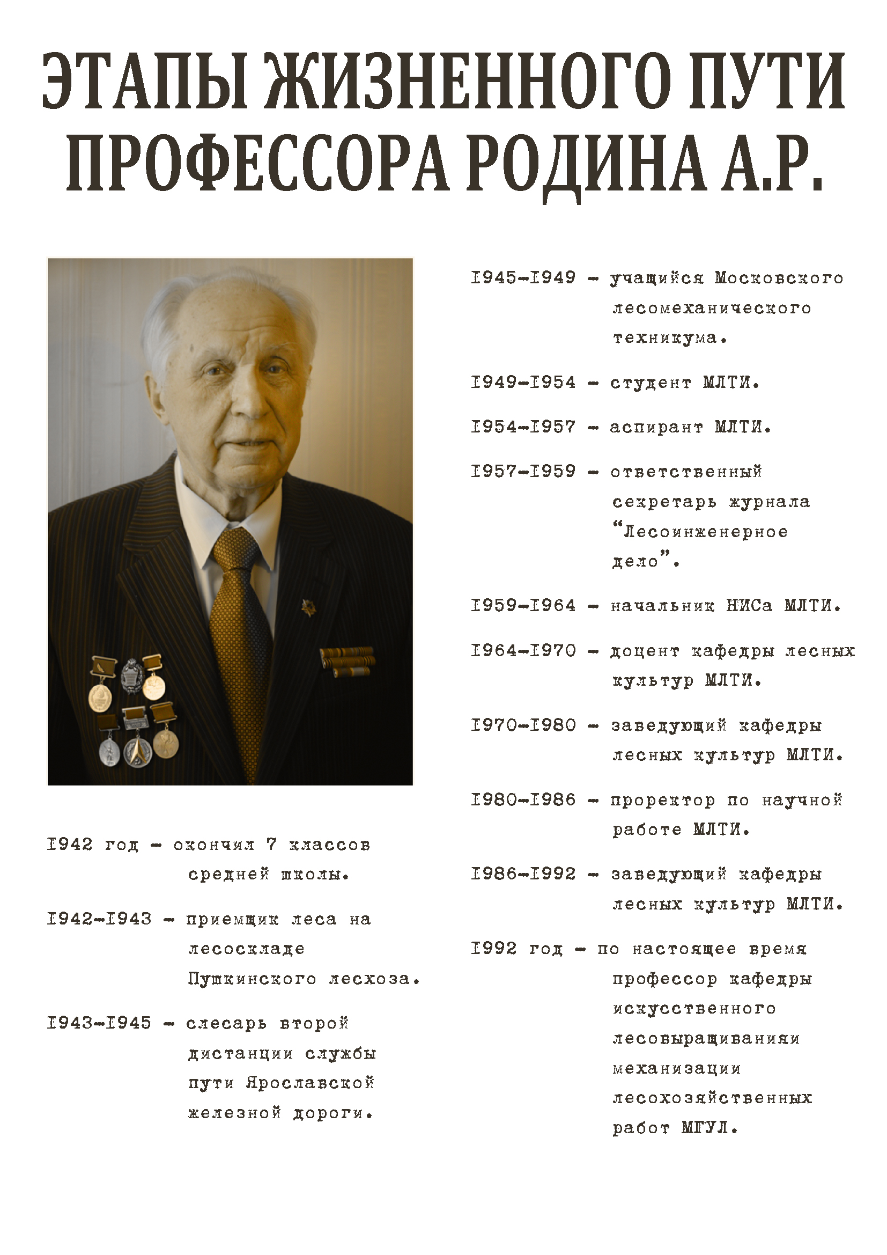
УЧЕБНАЯ, НАУЧНАЯ, ПРОИЗВОДСТВЕННАЯ
И ОБЩЕСТВЕННАЯ ДЕЯТЕЛЬНОСТЬ
проф. А. Р. РОДИНА

Анатолий Родионович Родин – Ветеран трудового фронта Великой Отечественной войны, профессор (1981 г.), доктор сельскохозяйственных наук (1980 г.), заслуженный лесовод России (1987 г.), заслуженный работник высшей школы России (1998 г.), академик Международной академии наук высшей школы (1992 г.), Почетный работник леса (2005 г.), изобретатель СССР (1985 г.). Родин А.Р. имеет 11 Государственных наград.
Профессором Родиным А.Р. опубликовано более 300 работ, в том числе 16 учебников для вузов и техникумов по двум дисциплинам. Два учебника для бакалавров и магистров находятся в печати. Издано 62 учебных и учебно-методических пособия, 20 из которых рекомендованы для межвузовского использования. Опубликовано 10 монографий и брошюр, 11 справочников, рекомендаций производству, ГОСТов, ОСТов. По результатам научных исследований получено 11 авторских свидетельств и патентов. Результаты НИР демонстрировались на ВДНХ СССР и были отмечены двумя серебряными медалями. Родин А.Р. подготовил 35 кандидатов и докторов наук.
Анатолий Родионович Родин родился 30 июня 1926 г. в семье лесника. В военном 1942 году окончив семь классов начал трудовую деятельность приемщиком дров на лесоскладе Пушкинского лесхоззага, выполнявшего оборонный заказ по заготовке дров для снабжения топливом железных дорог и г. Москвы. Весной 1943 был переведен в железнодорожные мастерские Второй дистанции службы пути г. Пушкино, где прошел путь от ученика слесаря до слесаря шестого разряда. В сентябре 1945 г. он поступил на учебу в Московский лесомеханический техникум (ныне Правдинский лесхоз-техникум), который окончил с отличием в 1949 г. и был направлен на учебу в Московский лесотехнический институт (ныне МГУ леса). Окончив с отличием МЛТИ в 1954 г. был рекомендован в аспирантуру по кафедре лесных культур того же вуза, после окончания которой в 1957 г. работал в издательстве «Советская наука» ответственным секретарем и членом редакционной коллегии журнала «Научные доклады высшей школы». По путевке парткома МЛТИ в 1957 г. был направлен на освоение целинных земель в Казахстан, за что был награжден почетным знаком «За освоение целинных земель», а затем памятной медалью «60 лет освоения целинных земель».
С 1959 г. по 1964 г. работал начальником научно-исследовательского сектора МЛТИ. Затем был избран доцентом кафедры лесных культур и назначен зам. декана факультета лесного хозяйства. В 1970 г. был избран заведующим кафедрой лесных культур, а в 1980 г. назначен проректором по научной работе, одновременно выполняя по совместительству роль заведующего кафедрой лесных культур. В 1986 г. был вновь избран на должность зав. кафедрой лесных культур. В этой должности он проработал до 1992 г. В настоящее время Родин А.Р. работает профессором кафедры искусственного лесовыращивания и механизации лесохозяйственных работ.
Родин А.Р. внес большой вклад в развитие лесоводственной науки, подготовку научных и инженерных кадров для лесного хозяйства. Его научные труды, применяемые на практике, отличаются глубиной теоретических обоснований, охватывают все этапы искусственного лесовосстановления, от получения семян до выращивания лесных культур в условиях возможной смены хвойных пород мягколиственными, и современные приемы агролесокультурного производства.
Научной новизной отличается его принцип завершенного лесокультурного производства при лесовосстановлении. Этот принцип был принят в качестве одной из предпосылок при разработке задания по выращиванию хозяйственно-ценных молодняков, что ознаменовало новую качественную ступень в развитии лесовосстановления, надежно обеспечившую формирование лесов желаемого целевого назначения в более короткие сроки. Внедрение научных разработок проф. Родина А. Р. в производство дало лесному хозяйству ощутимый экономический, лесоводственный и социальный эффект, способствующий развитию и интенсификации отрасли.
Большой научный и производственный опыт позволили Родину А.Р. сформировать научную школу. Под его научным руководством подготовлено для вузов и НИИ страны 35 кандидатов и докторов наук. Часть из них работали и работают во МГУлеса.
Будучи проректором по научной работе МЛТИ он постоянно оказывал научно-методическую и научную помощь вузам, НИИ и другим организациям.
Министром высшего и среднего специального образования СССР он был неоднократно премирован и награжден нагрудным знаком «За отличные успехи в работе». В 1966 г. министр лесного хозяйства РСФСР, а в 2000 г. руководитель Федеральной службы лесного хозяйства России дважды наградили его нагрудным знаком «За сбережение и приумножение лесных богатств РСФСР». В 1985 г. за оказание помощи в научных космических исследованиях был награжден «Памятным знаком центра управления полетами». В 1986 г. министр высшего и среднего специального образования СССР объявил проф. Родину А.Р. благодарность и наградил почетной грамотой за многолетнюю плодотворную работу по подготовке кадров, развитию научных исследований и внедрению их результатов в народное хозяйство.
Профессор Родин А.Р. постоянно ведет большую научно-организационную и общественную работу в университете и за его пределами. Долгие годы он был заместителем председателя секции лесного хозяйства, лесной деревообрабатывающей и целлюлозно-бумажной промышленности НТС Минвуза СССР, координирующей научные работы вузов лесного комплекса; председателем диссертационного совета по защите докторских диссертаций; председателем комиссии по лесному хозяйству научно-методического совета по высшему лесоинженерному образованию Минвуза СССР; заместителем председателя секции и комиссии лесоводства ВАСХНИИЛ; членом секции рационального использования, повышения биологической продуктивности и защитных свойств лесных биогеоценозов при ГКНТ СССР; членом проблемного совета по рубкам леса и лесовосстановления Гослесхоза СССР; членом проблемного совета по Лесной генетике, селекции, семеноводству и интродукции Гослесхоза СССР, а также был членом других советов, секций и т. п.
Многие годы он выполняет большую и ответственную работу председателя учебно-методической комиссии по специальности лесное хозяйство Учебно-методического объединения по образованию в области лесного дела Минобразования и науки РФ, обслуживающей 42 вуза и 7 филиалов.
Профессор Родин А.Р. постоянно участвовал в издательской работе. Он выполнял обязанности ответственного секретаря и члена редколлегии всесоюзного журнала «Научные доклады высшей школы» серия «Лесоинженерное дело», издававшегося в МЛТИ. Также был членом редколлегии «Лесного журнала», журнала «Лесное хозяйство» и издательства «В. О. Агропромиздат».
По поручению Минвуза СССР и Министерства образования РФ неоднократно проводил аттестацию и аккредитацию вузов, а также выполнял в различных вузах СССР и России обязанности председателя ГАК.
Не снижается активность проф. Родина А. Р. в выполнении широкого круга работ и в настоящее время. За последние 2 года (2014-2015) им опубликована монография «Искусственное лесовыращивание: избранные труды» объемом 256 страниц, а также учебник «Лесомелиорация ландшафтов» объемом 192 страницы и 8 научных статей (в соавторстве), 2 из которых опубликованы в Монголии.
Его тематика научных исследований направлена на решение проблемных вопросов: использование сигнала специальной формы, создаваемого кванто-резонансным излучателем при искусственном лесовыращивании (совместно с РГАУ – МСХА им. К.А. Тимирязева и НИИ «Косма»; разработка научных основ биологической рекультивации техногенных ландшафтов; формирование экологического каркаса в степи и лесостепи; лесоводственно-физиологическому обоснованию создания «Киотского леса» лесокультурными методами; создание лесных энергетических плантаций; изучение бесконтактной – дистанционной хемокоммуникации при хранении травмированных и здоровых семян; метод облесения земель сильно загрязненных радионуклидами путем посадки лесных культур с летательных аппаратов.
Проф. Родиным А.Р. пройден большой плодотворный творческий путь от рабочего до профессора, руководителя Учебно-методической комиссии УМО по образованию в области лесного дела Минобразования и науки РФ, академика Международной академии наук высшей школы. Он до сих пор обладает неисчерпаемым трудолюбием, отзывчивостью, принципиальностью и требовательностью.
Сердечно поздравляем Анатолия Родионовича с юбилеем, желаем крепкого здоровья и творческого долголетия

Друзья и коллеги Анатолия Р

